Урок-путешествие в игру «Minecraft»

по теме "Рациональные числа", 6 класс

Цель урока. Закрепить умения выполнять арифметические действия над рациональными числами. Проверить умение использовать свойства арифметических действий для упрощения выражений с рациональными числами. Активизировать мыслительную деятельность учащихся посредством участия каждого из них в уроке. Развить интерес к математике через исторические сведения из области рациональных чисел и через упражнения, записанные в нестандартной форме.
Оборудование: карточки-задания, сигнальные карточки(красная и синяя), листки настроений, интерактивная доска. изображения сказочных героев: Стив, Алекса, жители, Иссушитель, животные, Крипер.
Ход урока
Организационный момент. На столе у ребят лежат “листки настроений” (рис. 1). Учитель предлагает каждому ученику отметить то лицо, которое соответствует его настроению цифрой один.
 | 
 | 
Рис. 1. Листки настроений
Вступительное слово учителя. Ребята сегодня мы совершим путешествие в страну рациональных чисел. Нам предстоит вспомнить сложение, вычитание, умножение, рациональных чисел, определение подобных слагаемых, выполнение приведения подобных слагаемых. Итак, мы находимся на платформе станции “Разминкино”. Нас ожидает паровоз. Мы сегодня встретимся с героями игры Manecraft.
1. Пункт отправления. Станция “Разминкино”.
Учитель: На этой станции обитает персонаж Manecraft. Зовут его Иссушитель (рис. 2). Видите, ребята, какой он злой!(НА ДОСКЕ)


Рис. 2. Персонаж Minecraft (Иссушитель)

Учитель: Он не дает нам сесть в паровоз, пока мы не выполним “математическую зарядку” (фронтальная работа - устный счет).
Задания для устного счета:
1) -8,4 +(-8,4)=0;
2) (-6,7)*(-10)=-67;
3) (-2,2)+3,5=1,3;
4) -13-8=-5;
5) 15-18=-13;
6) 7,4-(-3,2)=-10,6;
7) -9*6=-54.
Примечание: если ребята согласны с ответом, то поднимают синюю сигнальную карточку, если же не согласны, то - красную сигнальную карточку.
Учитель: Иссушитель подобрел и пропустил нас. Давайте сядем в паровоз и отправимся на станцию “Угадай-ка”.
На уроке используется кооперативная форма обучения. Учащиеся делятся на две команды: “вагон 1”, “вагон 2”.
2. Станция “Угадай-ка”.
Учитель: Заведует станцией главный герой по имени Стив (рис. 3).

Рис. 3. Персонаж Minecraft (Стив)
Задание. Заменить звездочки знаками действий, так чтобы получилось верное равенство.
Первая команда  (“вагон 1”) | 8,2*(-5,1)=13,3  -3,2*5=-16
Вторая команда  (“вагон 2”) | -4,9*1,7=-3,2  -7,5*4=-30
Учитель: Стив удивлен тому, что ребята так быстро отгадали эту загадку. Желает вам, ребятам, доброго пути. Отправляемся дальше.
Учитель: В пути повторяем определение рациональных чисел. Рациональным числом называется такое число, которое может быть представлено как отношение некоторого целого числа к натуральному. Рациональные числа состоят из положительных чисел, отрицательных чисел и нуля. Но можно и так говорить: рациональные числа состоят из целых и дробных чисел. В свою очередь целые числа состоят из натуральных, нуля и целых отрицательных, а дробные – из положительных и отрицательных дробных чисел.
Учащиеся прибыли на следующую станцию.
3. Станция “Историкино”.
Учитель: На этой станции проживает женская версия Стива. Девочка со светлыми волосами, убранными в низкий хвост (рис. 4), которая предлагает вам решить примеры и отгадать имена древних математиков (см. таблица 1, таблица 2).

Рис. 4. Персонаж Minecraft (Алекса)
Задание для первой команды:
1) 5а*7;
2) -3в*(-9);
3) -8*(-1/4а);
4) а*(-4,2);
5) -1,04k*(-2,05);
6) 0,6ab*(-100);
7) 3/4mn*(-2);
8) -1/25:(-0,04x).
Таблица 1
Н | А | Ч | Ж | Н | А | Ь | Ц
-4,2a | 2a | 35a | 27b | -1,5mn | -60ab | x | 2,132k
Задание для второй команды:
1) 9a*6;
2) -4b*(-8);
3) 15*(-1/5a);
4) b*(-7,3);
5) -7c:(-7/17);
6) 0,5ac*(-100);
7) -3,08y*(-1,05).
Таблица 2
Т | Д | Ф | А | О | И | Н
3,234y | 4a | 7,3b | 7c | 3a | 2b | 50ac
Примечание: решив задания, учащиеся получают имена древних математиков: Чжан Цань, Диофант.
Учитель: Первые представления об отрицательных числах возникли еще до нашей эры. Так, во втором веке до нашей эры китайский ученый Чжан Цань в книге “Арифметика в девяти главах” приводит правила действий с отрицательными числами, которые он понимает как долг, а положительные как имущество. Отрицательные числа он записывал с помощью чернил другого цвета в отличие от положительных.
В третьем веке нашей эры древнегреческий математик Диофант фактически пользовался отрицательными числами, рассматривая их как “вычитаемые”, а положительные как “прибавляемые”.
Широко использовали отрицательные числа индийские математики. Индийский математик Брамагупта в седьмом веке сформулировал правила действий над положительными и отрицательными числами в таком виде: “сумма двух имуществ есть имущество. Сумма двух долгов есть долг. Сумма имущества и долга равна их разности. Долг вычитаемый из нуля, становится имуществом. Имущесво, вычитаемое из нуля, становится долгом”. Но в то же время математик Бхаскара писал: “Люди не одобряют отвлеченных отрицательных чисел”.
В Западной Европе отрицательные числа начинают использоваться примерно лишь с восьмого века. При этом они обозначались словами или сокращенными словами как наименование в именнованных числах. Только в начале девятнадцатого века отрицательные числа получили всеобщее признание и современную форму обозначения.
Отправляемся на станцию “Деревня”.
4. Станция “Деревня”.
Учитель: Здесь нас встречает житель — персонаж, который населяет деревни. Имеет узнаваемый внешний вид (рис. 5). Для ребят он приготовил следующее задание.
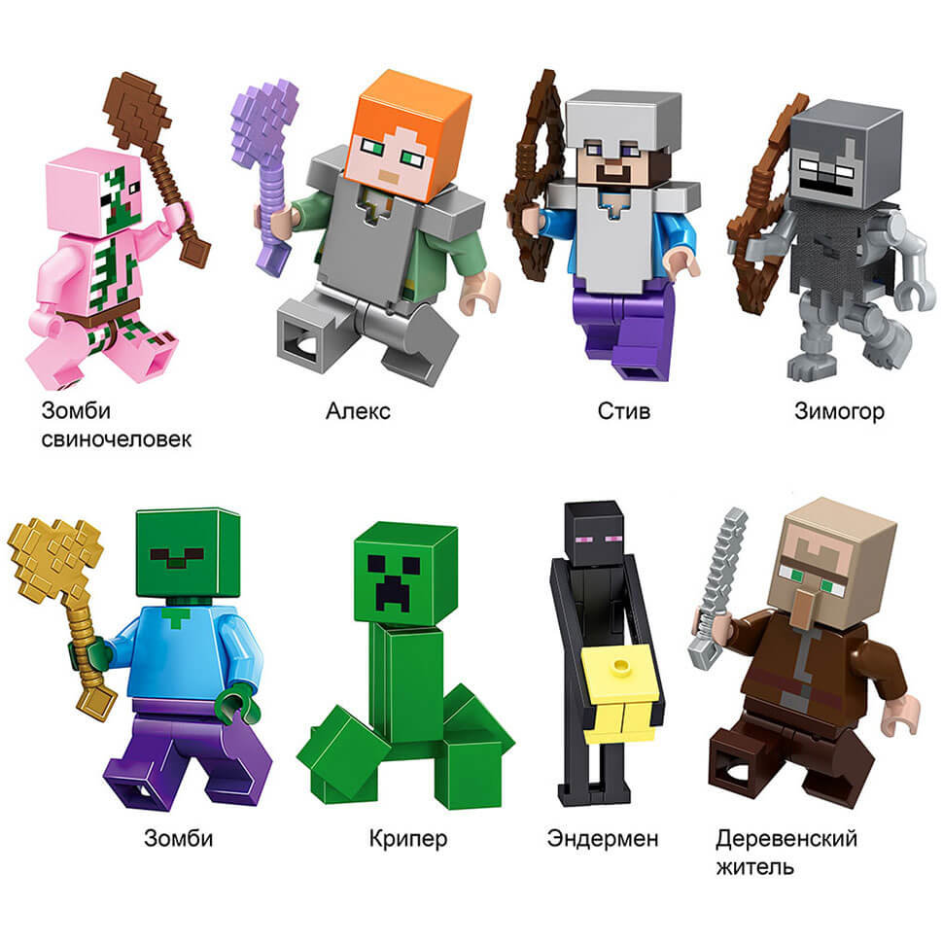
Рис. 5. Персонаж Minecraft (Житель)

Задание. Найдите значение выражения удобным способом:
1) 3,8*(-0,25)*4;
2) -2*4,8*(-0,25);
3) -7/9*(-6,2/15)*(-9/7);
4) -3,8*4,7+(-1,2)*4,7;
5) -2,5*(-8,9)+1,5*(-8,9).
Учитель: Житель порадовался за успехи учащихся, сказал: “В добрый путь!” и мы оказались на станции “Размышляка”.
5. Станция “Размышляка”.
Учитель: Здесь нас встречают животные игры (рис. 6).
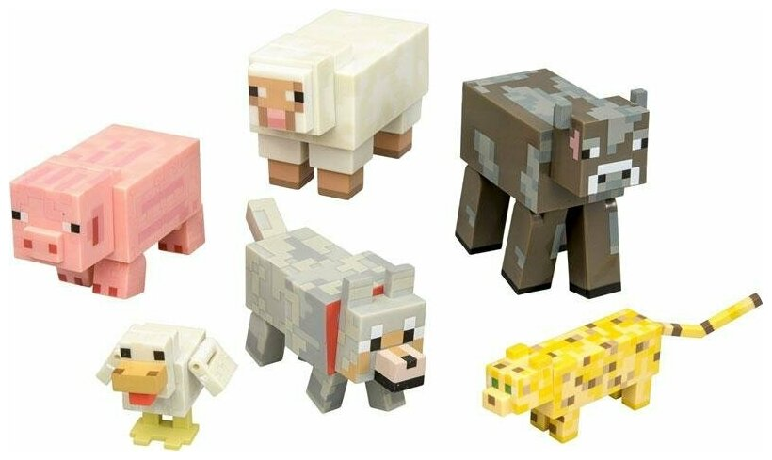
Рис. 6. Персонажи Minecraft (Животные)
Учитель: Вот какое задание предложили ученикам животные.
Самостоятельная работа.
Вариант 1 | Вариант 2
1. Приведите подобные слагаемые
a) 8m+14n-9m-15n+7n  b) 1/8m-1/4m+1/2m-3/4m | a) 3x+15y-2x-20y+7x  b) 1/4a-1/3a+1/2a-1/6a
2. Найдите значение выражения
2*(5x-4y)-3*(4x-y), если x=-5, y=0,8. | 5*(4a-3b)-2(5a-3b), если a=-0,3, b=0,7.
3. Обоснуйте ответ на вопрос
В сумме a+b слагаемое a увеличили в 2 раза. На сколько увеличилась сумма, если второе слагаемое осталось без изменения? | В произведении mn множимое m увеличили на 2. Как изменилось произведение?
Примечание: правильные ответы выводятся на интерактивной доске, перед этим ребята меняется тетрадями ,проверяем тетради соседа карандашом.
Итог урока. Учитель: На станции “Размышляка” живет Крипер, который вышел провожать ребят. Крипер сказал, что знакомство и изучение страны отрицательных чисел не закончено. Ребятам предстоит еще узнать способы решения уравнений с отрицательными числами.
Рис. 7. Персонаж Minecraft (Крипер)
Примечание: в конце урока ребята снова получают “лист настроения”. Теперь улыбающихся лиц, отмеченных цифрой два, оказалось больше. Значит, ребята не только закрепили свои знания, умения и навыки по теме “Рациональные числа”, но и получили от этого удовольствие.
Литература
- Ершова А.П., Голобородько В.В. Самостоятельные и контрольные работы по математике для 6 класса.- М.: Илекса, 2005.
- Математика: Учеб. для 6 кл. общеобразоват. учреждений/ Н.Я. Виленкин, В.И. Жохов, А.С. Чесноков, С.И. Швацбург.- М.: Мнемозина, 2003.

